Муниципальное бюджетное дошкольное образовательное учреждение
детский сад комбинированного вида «№ 86
«Былинушка»

Конспект занятия по физической культуре
в первой младшей группе
«Прогулка по лесу»

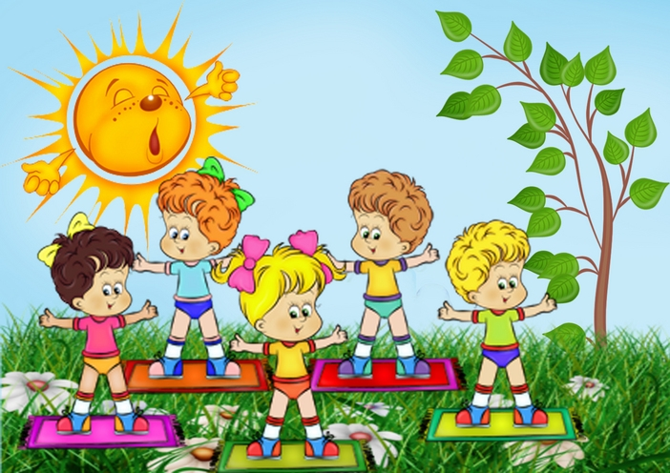

Воспитатель:
Ахметзянова А.З.

г. Нижневартовск
2014г

Конспект занятия по физической культуре в первой младшей группе «Прогулка по лесу»
Цель занятия:
Создать благоприятные условия для физического развития и укрепления здоровья детей раннего возраста.
Задачи:
Обучающая:
Закрепить умение детей ходить в прямом направлений.
Повторить подлезания под дугой.
Упражнять в умении бросать на дальность правой и левой рукой.
Развивающая:
Развивать умение ориентироваться в пространстве, действовать по сигналу в соответствии с текстом.
Воспитывающая:
Воспитывать дружелюбие, умение играть сообща. Вызвать у детей эмоциональный отклик на игру и желание в нем участвовать.
Материал:
искусственные елки; дуги
разноцветные ленточки и мячи по количеству детей
шишки, корзина, игрушка Лиса
Ход занятия
1 часть.
Как в лесок пройти ребяткам, как тропинку отыскать.
Ой, смотрите, вот дорожка… Нам по ней легко шагать.
Зашагали наши ножки – топ, топ, топ!
Прямо по дорожке – топ, топ, топ!
Ну-ка веселее – топ, топ, топ!
Топают сапожки – топ, топ, топ!
Это наши ножки – топ, топ, топ! Ходьба по дорожке (25-30 с).
Дети подходят к лесу из искусственных елок.
Мы по лесу побежали, между елочкой мелькали.
Из-за елок выбегаем, и друг друга догоняем. (Бег – 10 с.)
Очень быстро мы бежали и немножечко устали.
Мы немного отдохнем.
Мы сейчас в себя вдохнем.
Громко-громко выдохнем. (Вдох через нос – выдох через рот) – 3 раза
Ходьба с дыханием – 10 с.
2 часть. Общеразвивающие упражнения.
Под елкой лежит корзинка с разноцветными ленточками
Посмотрите-ка, под елкой я корзиночку нашла.
Что в корзиночке лежит, я детишкам раздала.
1. И.п.: стоя, ноги слегка расставлены, руки опущены, в руках ленточки Поднимание рук вверх. 2-3раза.
А сейчас поднимем руки, будем выше елочки.
Опускаем руки вниз и в малышек превратись.
2. И.п.: ноги на ширине плеч, ленточка в руках впереди. Наклоны вперед. 2-3 раза.
А теперь наклонись и друг другу улыбнись,
Снова ниже наклонись и друг другу улыбнись.
3. И.п.: стоя, ноги слегка расставлены, руки в стороны, в руках ленточки. Пружинка. 2-3 раз.
Спрячем ленточку под елку, встали – нет ее в руках.
Приседаем, поднимаем, снова с ленточкой играем.
4. Поскоки на двух ногах с продвижением вперед. Ленточка в руках.
Попрыгайте как зайчики, девочки и мальчики.
А теперь остановитесь и у елочек пройдитесь.
Попрыгайте как белочки, мальчики и девочки,
А потом ко мне идите, все в корзиночку кладите.
Основные виды движений.
(Выставляются дуги)
1.Подлезания под дугой. Дети выполняют задание друг за другом 2-3 раза. Подлезая под дугой, берут шишки, выпрямляются и кладут его в корзинку Лисе. (Следить, чтобы во время подлезания малыши смотрели вперед, не торопились).
Ой, смотрите, вот дыра, здесь Лисичкина нора.
В гости к ней скорей ползите, собрать шишки помогите.
2.Бросание мяча на дальность правой и левой рукой. Задание выполняют все дети одновременно по 3 раза каждой рукой. Особое внимание обратить на детей, у которых слабый бросок. Перед каждым броском проверить, в какую руку взяли мяч.
Маленькие мячики в корзиночке лежат,
С нашими ребятками поиграть хотят.
Вы их поднимайте, далеко бросайте.
Подвижная игра «Лиса и зайцы» (действие в соответствии с текстом, прыжки, бег по сигналу) – 2 раза.
По лесной лужайке разбежались зайки. (Бег)
Вот какие зайки, зайки - попрыгайки.
Сели зайчики в кружок, роют лапкой корешок, (сидят, копают лапками)
Вот какие зайки, зайки – попрыгайки.
Вот бежит лисичка – рыжая сестричка, (сидят, спрятались за ладошки)
Ищет, где же зайки, зайки попрыгайки. Где зайки? – Вот мы! (убегают)
3 часть.
Спокойная игра «Не разбуди лисичку». Ходьба на носочках. Дети стайкой идут в лес, сажают лису под елку, идут обратно на носочках.
Лисичке спать уже пора, до свиданья, детвора.
Тихо, тихо, спать пора, до свиданья, детвора.

